` Kompetencje społeczne kl. I BSIS P i G

Mechanik pojazdów samochodowych

30 marca 2020r. (poniedziałek)
Temat: Tajemnica zawodowa i system wartości.

Proszę zapoznać się z zagadnieniami dotyczącymi lekcji (zdjęcia poniżej)

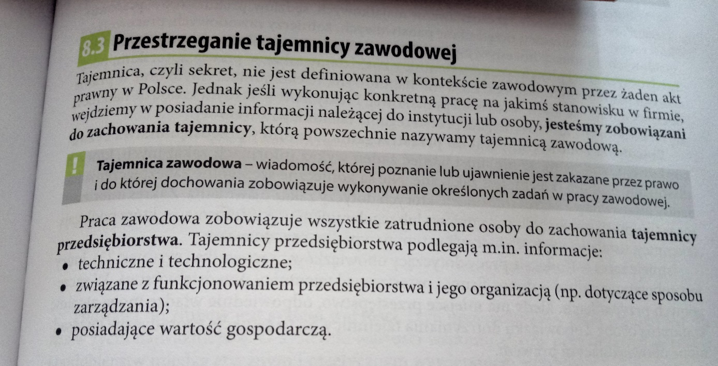
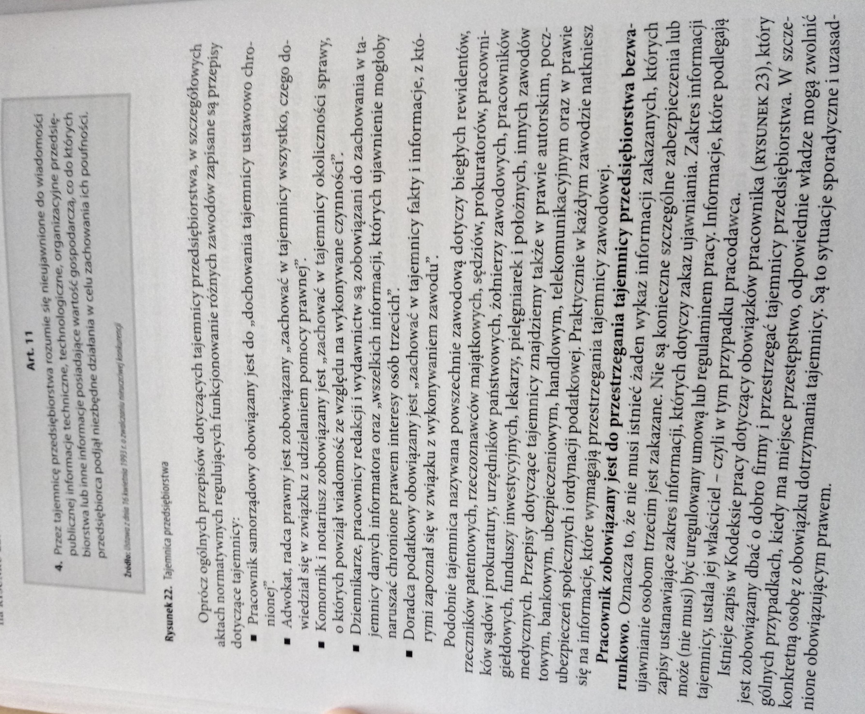

Proszę przepisać notatkę do zeszytu (zdjęcie poniżej).
Oczywiście w zeszytach zaczynacie od pkt 1 do pkt 6.

Zadanie do wykonania
Proszę wykonać w zeszycie ćwiczenia, a następnie zrobić zdjęcie i przesłać mi do sprawdzenia na ocenę na pocztę mbrzozowicz@zspzarnow.pl

Należy przepisać treść ćwiczeń do zeszytu i je uzupełnić.
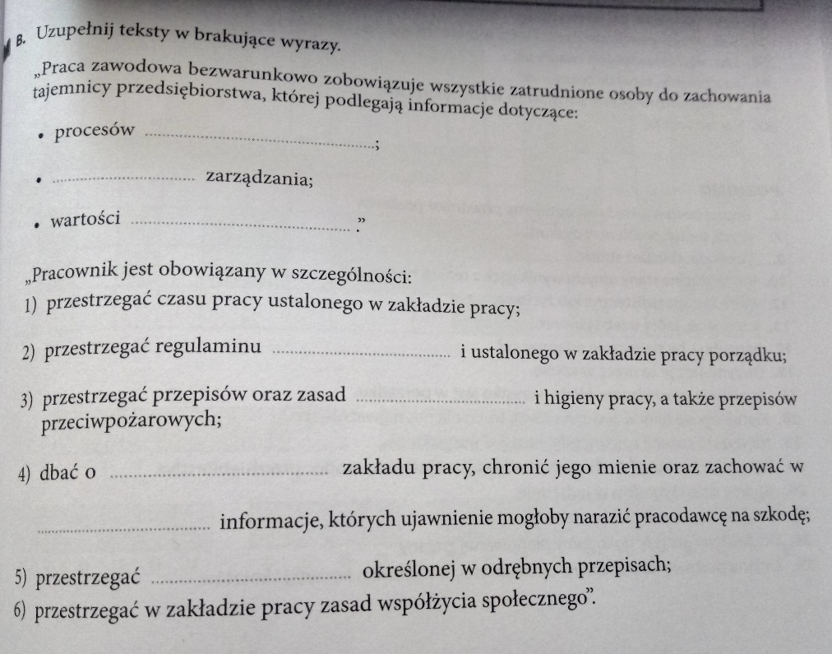
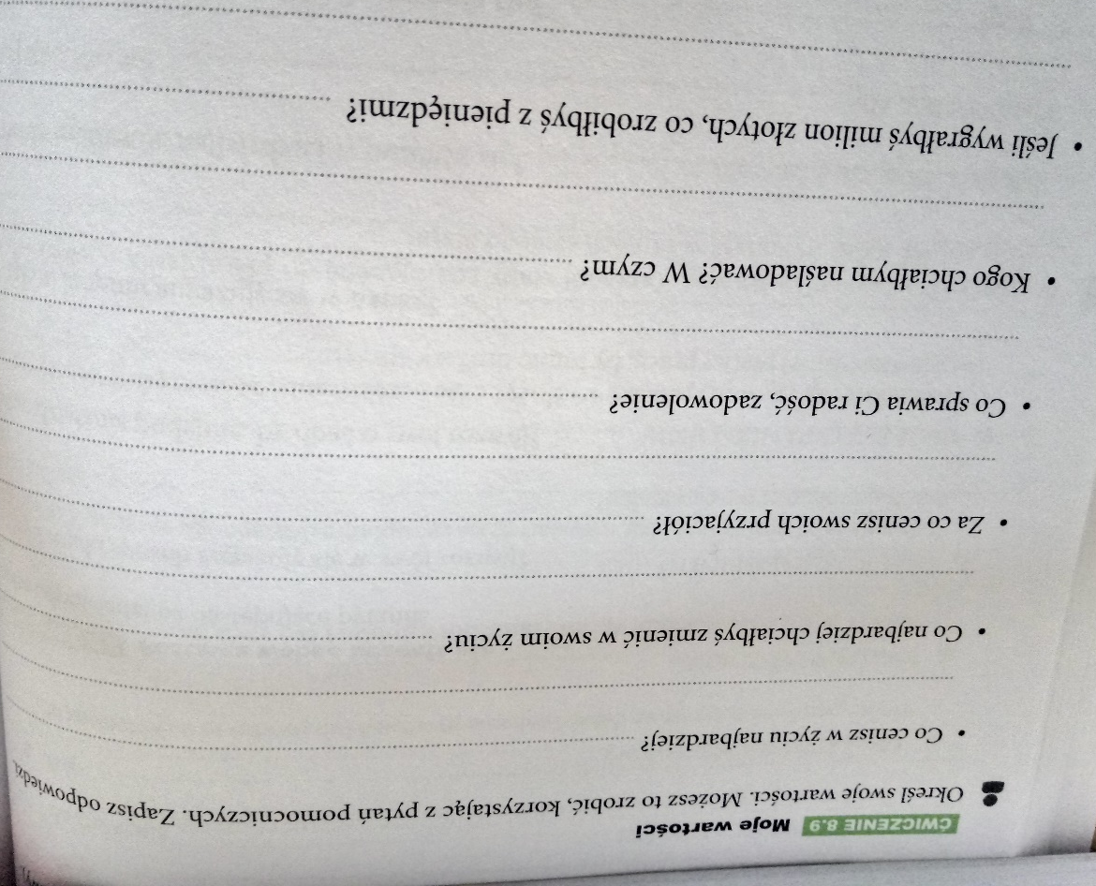

Materiał pomocny przy wykonywaniu ćwiczeń

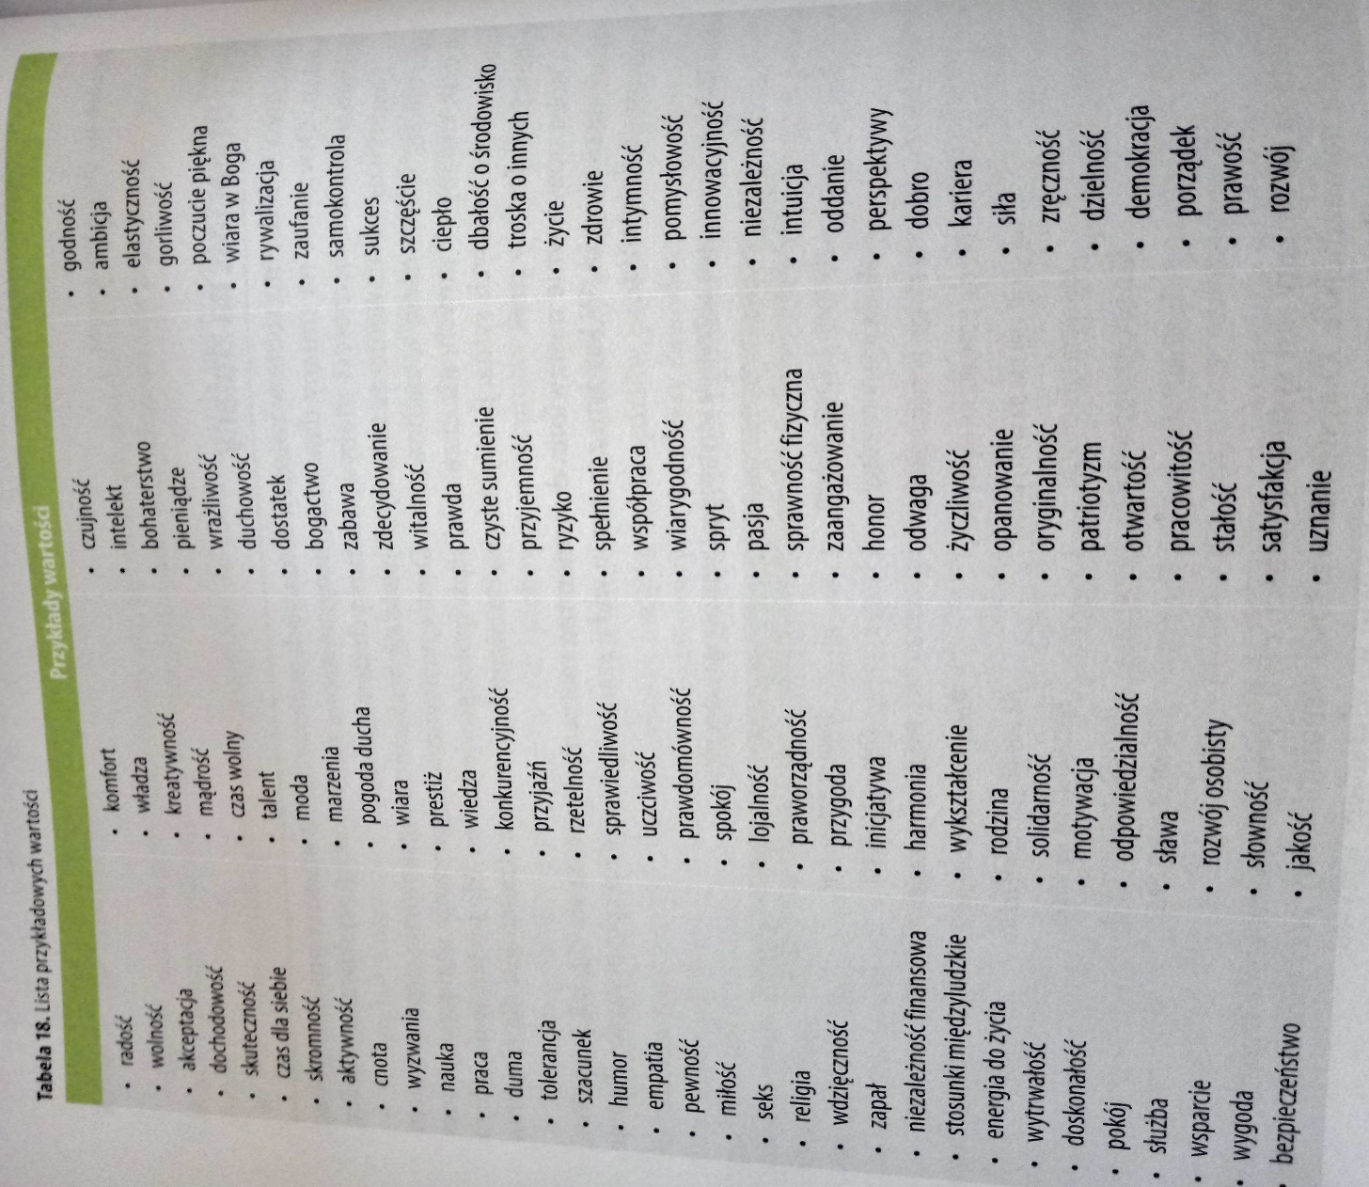

Życzę przyjemnej pracy, a w razie pytań proszę o kontakt na e-maila mbrzozowicz@zspzarnow.pl

Termin opracowania lekcji i odesłania ćwiczeń do 2 kwietnia.

